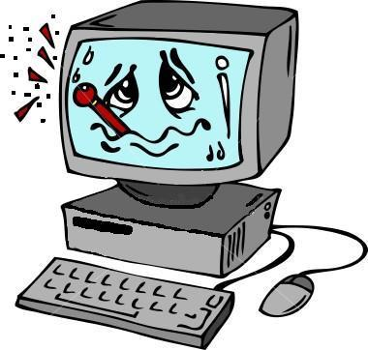
Fallas comunes de un equipo
- MI COMPUTADOR NO ENCIENDE:
Verifique si el equipo esté conectado al tomacorriente o
Verifique si el cable esté conectado al equipo.

- La pantalla de mi equipo no da imagen:
Si al mover el mouse o apretar las teclas del teclado no da
Imagen, verifique los cables de la parte de atrás de la pantalla que estén Bien conectados.

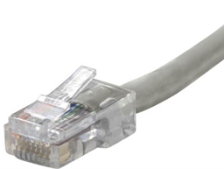
- MI EQUIPO NO TIENE SISTEMA (HOSPIVISUAL)
Si al ejecutar el Hospivisual aparece algún letrero que no
Deje ingresar, es posible que el equipo se halla quedado
Sin red, para solucionar este problema verifique su conexión
De red del equipo observando si el cable gris este bien conectado
Procesada a desconectar y volver a conectar el cable.
Para zafar el cable de red solo basta con apretar el seguro y jalar.

